УТВЕРЖДАЮ
Начальник военной кафедры
капитан 1 ранга
И. Глотов
«___»___________2012 г.

ПЛАН ЗАНЯТИЯ

Вид занятия: лекция
Тема:7.7.2.1.: Показатели оценки надёжности вооружения и военной техники.
Время: 2 часа.
Учебная цель: Ознакомить с основными показателями для оценки надёжности.
Воспитательная цель: Воспитывать у студентов ответственность при изучении дисциплины «Эксплуатация РАВ».

№  п.п | Перечень основных вопросов  (положений темы) | Ориентировочно отводимое время | Организационно методические замечания
11. | ВВОДНАЯ ЧАСТЬ | 10 мин
11. | - Объявление темы, учебных целей, основных вопросов занятия. |  | - Проверка наличия студентов и их внешнего вида.
11. | - Обоснование актуальности темы занятия. |  | - Контроль выдачи секретных тетрадей
11. | - Проверка готовности к занятию. |  | - Объявление темы, учебной и воспитательной целей, вопросов, литературы.
11. | - Проверка готовности к занятию. |  | - Доведение актуальности темы занятия.
2. | УЧЕБНЫЕ ВОПРОСЫ
2. | - Свойства надёжности. | 25 мин | - Довести содержание учебных вопросов согласно плана-конспекта
2. | - Единичные показатели для оценки надёжности РАВ. | 20 мин
2. | - Комплексные показатели надёжности | 20 мин
2. | - Комплексные показатели надёжности | 20 мин | - При изложении материала применяю демонстрационные и иллюстрационные материалы (диафильмы, слайды, плакаты, схемы, стенды и др.).
3. | ЗАКЛЮЧИТЕЛЬНАЯ ЧАСТЬ | 5 мин
3. | - Выводы по теме занятия. |  | - По окончанию занятия, командир расчета приводит место в исходное состояние, проверяет наличие литературы и сдает её дежурному по взводу.
3. | - Ответы на вопросы. |  | - Ответить на возможные вопросы.
3. | - Задание на самостоятельную подготовку |  | - Проконтролировать сдачу секретных тетрадей.
ПЕРЕЧЕНЬ:

1.Наглядных пособий: плакаты, схемы, комплект слайды, стенды,учебно-наглядные пособия.
2.Материальнотехнического обеспечения: граф-проектор, видеопроекционная система, образцы военной техники.
3.Литературы для изучения:
1) «Руководство по эксплуатации РАВ» М., Воениздат 2006.
4.Справочных материалов:

«___»___________2012 г. Преподаватель ВК
В.Зиновьев
Санкт-Петербургский национальный исследовательский университет информационных технологий механики и оптики

Военная кафедра

Утверждаю
Начальник военной кафедры
капитан 1 ранга
И. Глотов
«___»___________2012 г.

ЛЕКЦИЯ № 7.7.2.1
(номер по тематическому плану)
Тема: Показатели оценки надежности ВВТ
(наименование темы занятия по тематическому плану)
по дисциплине: Конструкция и эксплуатация артиллерийских механических, оптико-электронных и навигационных приборов
(наименование дисциплины)

Рассмотрено и одобрено на заседании ВК
Протокол №__________
от «___»________2011 г.

Санкт-Петербург
2012

ЛЕКЦИЯ

ТЕМА «Показатели оценки надёжности вооружения и военной техники»

ВРЕМЯ: 2 часа

УЧЕБНЫЕ ЦЕЛИ: ознакомить с основными показателями для оценки надёжности

УЧЕБНЫЕ ВОПРОСЫ:

Свойства надёжности.

Единичные показатели для оценки надёжности РАВ.

Комплексные показатели надёжности

МАТЕРИАЛЬНО-ТЕХНИЧЕСКОЕ ОБЕСПЕЧЕНИЕ:

Видеопроекционная система.

Графопроектор.

Образцы военной техники.

СРЕДСТВА ОБЕСПЕЧЕНИЯ ОСВОЕНИЯ МАТЕРИАЛА ЗАНЯТИЯ:

Схемы.
- Стенды.
- Плакаты.
- Слайды.
- Учебно-наглядные пособия.

ЛИТЕРАТУРА:

Руководство по эксплуатации РАВ. М. Воениздат, 1989

Введение

Знание основ теории надёжности позволяет спроектировать приборы и технику, выполняющие требуемые функции и которые при этом будут исправно и в большом промежутке времени выполнять требуемые от них операции и обеспечивать заданные выходные параметры. Кроме этого эти знания позволяют рассчитывать время эксплуатации приборов и техники и вовремя приобретать необходимые запасные части и материалы.

Вопрос 1. Свойства надёжности
Все государственные стандарты по обеспечению надежности сведены в специальный класс 27 и объединены названием: Система стандартов “Надежность в технике” (ССНТ). Назначение ССНТ, структура и состав объектов стандартизации, правила наименования и обозначения стандартов ССНТ установлены.
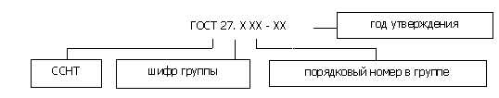
Рис. 1. Структура обозначения стандартов ССНТ

В настоящее время ССНТ включает в себя 11 действующих стандартов.

Термины и определения основных понятий, используемых в теории надежности, даны в ГОСТ 27.002-89 "Надежность в технике. Основные понятия. Термины и определения".
Каждый объект характеризуется рядом выходных качественных параметров, допустимые значения которых в процессе эксплуатации оговорены в нормативно-технической (стандарты, технические условия) и (или) конструкторской (проектной) документации.
Надежность - свойство объекта сохранять во времени в установленных пределах значения всех параметров, характеризующих способность выполнять требуемые функции в заданных режимах и условиях применения, технического обслуживания, хранения и транспортирования.
С позиций надежности объект может находиться в следующих технических состояниях: исправное, неисправное, работоспособное, неработоспособное и предельное.
Исправное состояние - состояние объекта, при котором он соответствует всем требованиям нормативно-технической и (или) конструкторской (проектной) документации.
Если хотя бы по одному из требований объект не соответствует нормативно-технической и (или) конструкторской (проектной) документации, состояние объекта считается неисправным.
Повреждение - событие, заключающееся в нарушении исправного состояния объекта при сохранении работоспособного состояния.
Работоспособное состояние - состояние объекта, при котором значения всех параметров, характеризующих способность выполнять заданные функции, соответствует требованиям нормативно-технической и (или) конструкторской (проектной) документации.
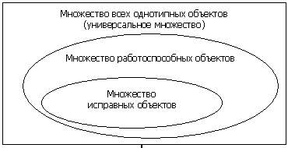
Рис. 2. Соотношение понятий "исправное состояние",
"работоспособное состояние"

Состояние объекта, при котором значение хотя бы одного параметра, характеризующего способность выполнять заданные функции, не соответствует требованиям нормативно-технической и (или) конструкторской (проектной) документации, называется неработоспособным.
Для сложных объектов возможно наличие нескольких работоспособных состояний, отличающихся уровнем эффективности применения объекта. Возможно также наличие нескольких неработоспособных состояний, при этом из всего множества неработоспособных состояний выделяют частично неработоспособные состояния, при которых объект способен частично выполнять требуемые функции.
Понятие "исправное состояние" является более "жестким" по отношению к объему требований, предъявляемых к объекту, чем понятие "работоспособное состояние" (рис. 2.1). Исправный объект всегда работоспособен. Работоспособный объект, в отличие от исправного, удовлетворяет не всем требованиям нормативно-технической и (или) конструкторской (проектной) документации, а лишь тем, которые обеспечивают его нормальное функционирование. При этом он может не удовлетворять, например, требованиям, относящимся к его внешнему виду (иметь местные нарушения лакокрасочного покрытия, вмятины на кожухах ограждений и т.п.). Работоспособный объект может быть неисправным, однако, его повреждения при этом не настолько существенны, чтобы они могли препятствовать функционированию объекта.
Отказ - событие, заключающееся в нарушении работоспособного состояния объекта.
Критерий отказа - признак или совокупность признаков неработоспособного состояния объекта, установленных в нормативно-технической и (или) конструкторской (проектной) документации.
Типичные критерии отказов:
1) прекращение выполнения объектом заданных функций (отказ функционирования); снижение качества функционирования по одному или нескольким из выходных параметров (производительность, мощность, точность и др.) за пределы допускаемого уровня (параметрический отказ);
2) искажения информации на выходе объектов, имеющих в своем составе ЭВМ или другие устройства дискретной техники из-за сбоев;
3) внешние проявления, связанные с наступлением или предпосылками наступления неработоспособного состояния (шум, вибрации, перегрев и др.).
Надежность - сложное обобщенное свойство, которое в зависимости от назначения объекта и условий его применения может включать в себя безотказность, долговечность, ремонтопригодность, сохраняемость или определенные сочетания этих частных свойств, охватываемых понятием "надежность".
Безотказность - свойство объекта непрерывно сохранять работоспособное состояние в течение некоторого времени или наработки.
Под наработкой понимается продолжительность или объем работы объекта. Размерность наработки определяется видом объекта и особенностями его применения, например, наработка двигателя измеряется в моточасах, автомобиля - в километрах пробега, станка-автомата - количеством обработанных деталей, реле - количеством циклов срабатывания и т. п. Наработка может определяться до отказа, между отказами, до наступления предельного состояния или до некоторого фиксированного момента времени.
Предельное состояние - состояние объекта, при котором его дальнейшая эксплуатация недопустима или нецелесообразна, либо восстановление его работоспособного состояния невозможно или нецелесообразно.
Предельное состояние обусловлено физической невозможностью дальнейшей эксплуатации объекта, либо недопустимым снижением его эффективности, либо требованиями безопасности и определяется установленным критерием предельного состояния.
Критерий предельного состояния - признак или совокупность признаков предельного состояния объекта, установленные нормативно-технической и (или) конструкторской (проектной) документацией.
Типичные критерии предельных состояний:
1) отказ одной или нескольких составных частей, восстановление или замена которых на месте эксплуатации не предусмотрены эксплуатационной документацией (должны выполняться на предприятии-изготовителе или на специализированном ремонтном предприятии);
2) механический износ ответственных деталей (узлов) или снижение физических (химических) свойств материалов до предельно допустимого уровня;
3) снижение наработки на отказ (повышение интенсивности отказов) ниже (выше) допустимого уровня;
4) повышение установленного уровня текущих (суммарных) затрат на техническое обслуживание и ремонт или другие признаки, определяющие экономическую нецелесообразность дальнейшей эксплуатации.
Наработка объекта от начала эксплуатации (или ее возобновления после ремонта) до перехода в предельное состояние называется ресурсом (техническим ресурсом). Ресурс невосстанавливаемого объекта определяется через его наработку до отказа. Ресурс восстанавливаемого объекта равен его суммарной наработке до ресурсного отказа (периоды функционирования чередуются с периодами восстановления работоспособности).
Ресурсный отказ - отказ, в результате которого объект достигает предельного состояния.
Долговечность - свойство объекта сохранять работоспособное состояние до наступления предельного состояния при установленной системе технического обслуживания и ремонта.
Основное отличие понятий "безотказность" и "долговечность" состоит в том, что понятие "безотказность" предполагает как бы самостоятельную работу объекта без какого-либо вмешательства извне для поддержания его работоспособности. Понятие "долговечность" предполагает рассмотрение работоспособности объекта за весь период его эксплуатации и учитывает, что длительная работа объекта (особенно сложного) невозможна без проведения мероприятий по поддержанию и восстановлению его работоспособности, утрачиваемой в процессе эксплуатации.
Показатели долговечности могут выражаться через ресурс или срок службы - календарную продолжительность эксплуатации объекта от начала его применения (возобновления эксплуатации после ремонта) до наступления предельного состояния.
Ремонтопригодность - свойство объекта, заключающееся в его приспособленности к поддержанию и восстановлению работоспособного состояния путем технического обслуживания и ремонта.
Ремонтопригодность объекта характеризуется оперативной продолжительностью (трудоемкостью) операций обнаружения отказа, поиска его причин и устранения причин и последствий отказа. При этом следует учитывать, что полная продолжительность восстановления работоспособного состояния объекта, кроме оперативной продолжительности (времени, затрачиваемого непосредственно на операции по восстановлению работоспособности объекта), которая зависит от уровня ремонтопригодности объекта, включает в себя время, затрачиваемое на организационные мероприятия (поиск ремонтной документации, доставка запасных частей и т.п.), продолжительность которого не связана с уровнем ремонтопригодности объекта.
Сохраняемость - свойство объекта сохранять в заданных пределах значения параметров, характеризующих способность объекта выполнять требуемые функции, в течение и после хранения и (или) транспортирования.
Это свойство особенно важно для объектов, для которых предусмотрена сезонная эксплуатация (сельскохозяйственные, снегоуборочные машины) или которые применяют по назначению в аварийных или особых условиях (противопожарная техника, средства аварийной сигнализации и т.п.).
В заключение этого подраздела упомянем о понятиях, близких к понятию "надежность", но не тождественных ему. Для объектов, являющихся потенциальным источником опасности, таким понятием является "безопасность".
Безопасность - свойство объекта при изготовлении и эксплуатации и в случае нарушения работоспособного состояния не создавать угрозу для жизни и здоровья людей, а также для окружающей среды. Безопасность не входит в понятие "надежность", но в определенных условиях тесно связана с ним, например, если отказы могут привести к условиям, вредным для людей и окружающей среды сверх установленных санитарных норм.
Живучесть (fail-self concept) - понятие, пограничное между надежностью и безопасностью.
Живучесть - свойство объекта, состоящее в его способности противостоять развитию критических отказов из дефектов и повреждений при установленной системе технического обслуживания и ремонта, или свойство объекта сохранять ограниченную работоспособность при воздействиях, не предусмотренных условиями эксплуатации, или свойство объекта сохранять ограниченную работоспособность при наличии дефектов и повреждений определенного вида, а также при отказе некоторых компонентов.
В англоязычной литературе по надежности для характеристики живучести объектов по отношению к человеческим ошибкам (ошибки оператора, неквалифицированное вмешательство в работу объекта) также применяется специальный термин fool-proof (в буквальном переводе – "защищенность от дурака").

ВЫВОД:
Все термины и определения приведены в ГОСТ 27.002-89 "Надежность в технике. Основные понятия. Термины и определения".
Надежность – это характеристика качества прибора и техники. Все приборы могут быть то ли надёжными, то ли не надёжными. Она характеризуется своими свойствами: безотказность, долговечность, ремонтопригодность, сохраняемость или определенными сочетаниями этих частных свойств, охватываемых понятием "надежность".

Вопрос 2. Единичные показатели для оценки надёжности РАВ.
Единичные свойства надёжности невосстанавливаемых объектов.
Вероятность безотказной работы∗ P(t)- вероятность того, что в пределах заданной наработки t отказ объекта не возникает.
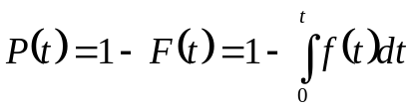
где θ ₁ - наработка объекта до отказа (случайная величина); f(t) - функция плотности распределения случайной величины θ ₁ ; F(t) - вероятность отказа (интегральная функция распределения случайной величины θ ₁ ):
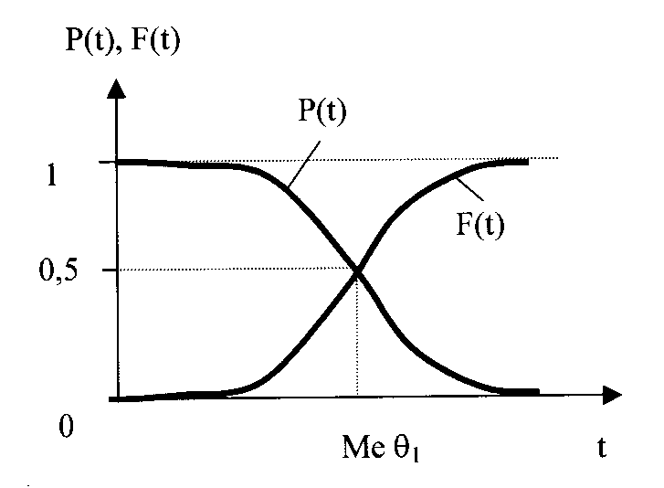
Рис. 3. Графики зависимости вероятности безотказной работы и вероятности отказа от наработки объекта

Ме θ₁ – математическое ожидание случайной величины.
С ростом наработки вероятность безотказной работы невосстанавливаемого объекта P(t) монотонно уменьшается от 1 при t = 0, асимптотически приближаясь к 0 при t → ∞, а вероятность отказа F(t) растет от 0 до 1 (рис. 2.2).
Средняя наработка до отказа* - математическое ожидание наработки объекта до отказа. Иначе говоря, есть "центр тяжести" распределения случайной величины θ ₁:
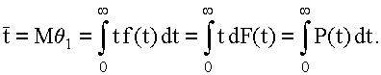
Гамма-процентная наработка до отказа* tγ - наработка до отказа, которая обеспечивается для γ ⋅ 100% объектов рассматриваемого типа.
Вероятность отказа (интегральная функция распределения случайной величины θ ₁ - наработки объекта до отказа), отнесенная к моменту tγ составляет
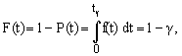
т.е. гамма-процентная наработка до отказа есть нижняя (1 - γ) ⋅ 100% -ная квантиль распределения случайной величины θ ₁, а (1 - γ) ⋅ 100% есть процент объектов, для которых отказы в течение наработки tγ допустимы.
Интенсивность отказов* λ (t) - условная плотность вероятности возникновения отказа невосстанавливаемого объекта, определяемая для рассматриваемого момента наработки t при условии, что до этого момента отказ не возник.
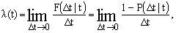
где F(Δ t|t) - условная вероятность отказа объекта на интервале Δ t , определяемая при условии, что в момент t объект находился в работоспособном состоянии; P(Δ t|t) - соответствующая вероятность безотказной работы.
С помощью математических преобразований получают формулу, которую называют основной формулой надежности:
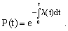
В частном случае при λ (t) = λ = const основная формула надежности (см. формулу выше) дает экспоненциальный закон распределения, широко используемый для моделирования внезапных отказов
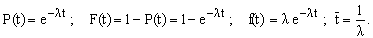
Типичная кривая изменения интенсивности отказов невосстанавливаемого объекта с ростом наработки (λ - характеристика объекта) приведена на рис 4.
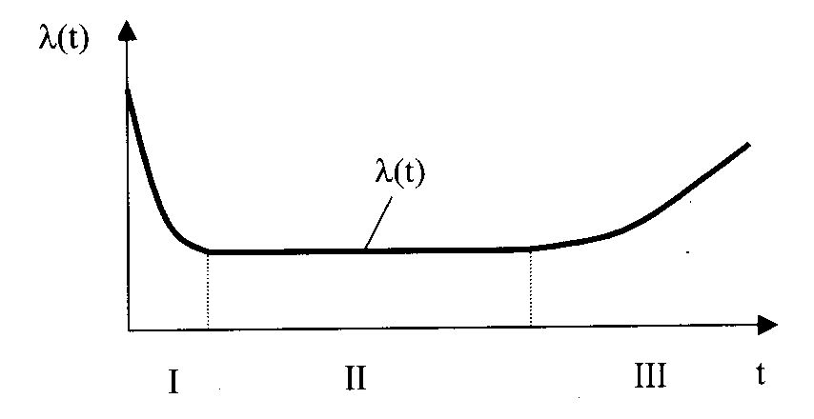
Рис. 4. Типичная зависимость интенсивности отказов (параметра потока отказов) от наработки объекта.

На этой кривой выделяют три характерных участка:
Ι. Начальный период эксплуатации. Повышенный уровень интенсивности отказов на этом участке объясняется наличием скрытых дефектов изготовления, которые, проявляясь в начальный период эксплуатации, приводят к отказам объекта.
Ι Ι. Период нормальной эксплуатации. В течение этого периода, когда уровень накопленных износных повреждений еще не настолько высок, чтобы вызвать ухудшение выходных качественных параметров объекта, интенсивность отказов (параметр потока отказов) обычно имеет стабильно низкое значение, уровень которого определяется особенностями вида объекта, его исходным качеством, режимами и условиями эксплуатации. Обычно на этом периоде эксплуатации наблюдается несколько характерных для объекта видов внезапных отказов (для технологической системы обработки материалов резанием, например, это поломки мелкоразмерного инструмента, поломки деталей предохранительных устройств и т.п.), которые в совокупности определяют уровень интенсивности отказов (параметра потока отказов) на этом участке.
Ι Ι Ι. Заключительный период эксплуатации. В течение этого периода эксплуатации происходит прогрессивное ухудшение выходных параметров объекта, вызванное накопленными износными и деградационными повреждениями, что вызывает монотонное возрастание интенсивности отказов (параметра потока отказов).

Единичные свойства надёжности восстанавливаемых объектов
Для характеристики безотказности восстанавливаемых объектов при рассмотрении периода до первого отказа или между двумя последовательными отказами могут использоваться те же показатели, что и для невосстанавливаемых объектов. Специфическими показателями безотказности восстанавливаемых объектов являются следующие:
Средняя наработка на отказ*
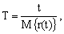
где t - суммарная наработка объекта; r(t) - число отказов объекта, наступивших в течение суммарной наработки t (случайная функция).
Математическое ожидание числа отказов восстанавливаемого объекта в течение суммарной наработки t также называют ведущей функцией потока отказов
Параметр потока отказов* ω (t) – отношение математического ожидания числа отказов восстанавливаемого объекта за достаточно малую его наработку к значению этой наработки. Иными словами, параметр потока отказов есть производная по наработке от ведущей функции потока отказов:
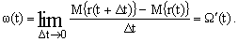
Ведущая функция потока отказов может быть выражена через параметр потока отказов формулой
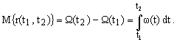
Осредненный параметр потока отказов* ϖ - отношение математического ожидания числа отказов восстанавливаемого объекта за конечную наработку к значению этой наработки:
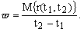
ВЫВОД:
Единичные показатели различают как для невосстанавливаемых приборов и техники, так и для восстанавливаемых . К ним относятся: вероятность безотказной работы, средняя наработка до отказа, гамма-процентная наработка до отказа, интенсивность отказов, средняя наработка на отказ, параметр потока отказов, осредненный параметр потока отказов.
Вероятность безотказной работы уменьшается с течением времени, увеличивается вероятность отказа.
Вероятность отказа наибольшая в начальный период времени, когда идет приработка элементов, и в тот момент времени, когда устаревают основные элементы.
Для расчета показателей надёжности чаще всего применяются экспоненциальный т нормальный закон распределения.

Вопрос 3. Комплексные показатели надёжности
Коэффициент готовности* K_{r}(t) - вероятность того, что объект окажется в работоспособном состоянии в произвольный момент времени, кроме планируемых периодов, в течение которых применение объекта по назначению не предусматривается (например, профилактика, техническое обслуживание, ожидание использования по назначению и т.д.).
Коэффициент готовности является комплексным показателем надежности, отражающим свойства безотказности и ремонтопригодности. K_{r}(t) характеризует готовность объекта к применению по назначению в отношении его работоспособности в произвольный момент времени t. Низкие значения K_{r}(t) свидетельствуют о том, что мероприятия по техническому обслуживанию не полностью выполняют свою роль.
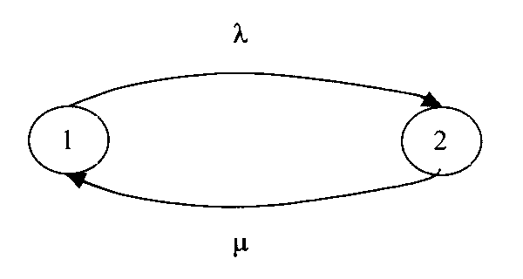
Рис 5. График состояний (переходов) объекта из работоспособного состояния в не работоспособное

Рассмотрим простейший восстанавливаемый объект, имеющий два технических состояния: 1 - работоспособное состояние и 2 - неработоспособное состояние. График состояний (переходов) объекта такого представлен на рисунке 5.
где λ = const - параметр потока отказов;
μ = const - интенсивность восстановления.
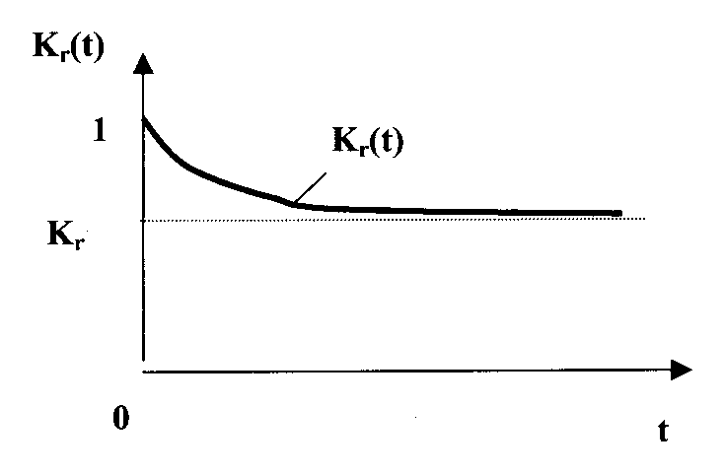
Рис. 6. Зависимость коэффициента готовности рассматриваемого объекта от времени представлена

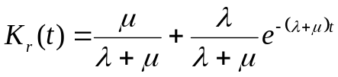 (1)
С ростом времени второй член правой части равенства, которое приведено выше, быстро уменьшается, и коэффициент готовности асимптотически стремится к стационарному (не зависящему от времени) значению, которое называют стационарный коэффициент готовности
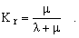
Параметр потока отказов и интенсивность восстановления можно выразить через среднюю наработку на отказ и среднее время восстановления:
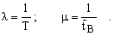
С учетом этих формул для стационарного коэффициента готовности принимает вид
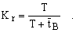
Отметим, что эта формула справедлива для любых потоков случайных событий (отказов и восстановлений), не только для простейших (пуассоновских), которые рассматривались при выводе формулы (1).
Коэффициент оперативной готовности* K_{or}(t₀, t₁) - вероятность того, что объект окажется в работоспособном состоянии в произвольный момент времени t₀, кроме планируемых периодов, в течение которых применение объекта по назначению не предусматривается, и, начиная с этого момента, будет работать безотказно в течение заданного интервала времени Δ t.
По определению показателя
где K_{r}(t₀) - коэффициент готовности объекта, отнесенный к моменту t₀, когда возникает необходимость в применении объекта по назначению; P(t₁|t₀) - условная вероятность безотказной работы объекта на интервале (t₀, t₁), определяемая при условии, что к моменту начала этого интервала t₀ объект находится в работоспособном состоянии; t₁ = t₀+Δ t - момент времени, когда применение объекта по назначению прекращается.
Коэффициент оперативной готовности характеризует надежность объекта, необходимость в применении которого возникает в произвольный момент времени, после наступления которого требуется безотказная работа в течение заданного интервала времени.
Коэффициент технического использования* К_{ти} - отношение математического ожидания суммарного времени пребывания объекта в работоспособном состоянии за некоторый период эксплуатации к математическому ожиданию суммарного времени пребывания объекта в работоспособном состоянии и простоев, обусловленных техническим обслуживанием и ремонтом за тот же период.
Коэффициент технического использования характеризует долю времени нахождения объекта в работоспособном состоянии относительно общей продолжительности эксплуатации; при этом не учитываются простои по организационным причинам.
Коэффициент технического использования обычно оценивается за длительный период эксплуатации (от начала эксплуатации до капитального ремонта, между капитальными ремонтами, за весь период эксплуатации):
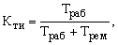
где Т_{раб} - суммарное время пребывания объекта в работоспособном состоянии за некоторый длительный период эксплуатации; Т_{рем} - суммарное время ремонтов и технического обслуживания за этот же период эксплуатации.
Коэффициент технического использования можно рассматривать как вероятность того, что в данный, произвольно взятый момент времени, объект работоспособен, а не находится в ремонте.
Коэффициент сохранения эффективности* К_{эф} - отношение значения показателя эффективности использования объекта по назначению за определенную продолжительность эксплуатации к номинальному значению этого показателя, вычисленному при условии, что отказы объекта в течение того же периода не возникают.
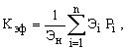
где Э_{i} - эффективность объекта в i-м работоспособном состоянии; P_{i} - вероятность пребывания объекта в i-м работоспособном состоянии; Э_{н}=max(Э_{i}) - номинальное значение показателя эффективности объекта, определенное при условии отсутствия отказов; n - количество работоспособных состояний объекта.

ВЫВОД:
Для различных приборов или техники некоторые показатели надёжности не применяют из-за нецелесообразности. Все перечисленные показатели характеризуют прибор характеризуют с точки зрения надёжности. Это позволяет рассчитывать время эксплуатации техники и приборов, сколько приборов будет находится в исправном или рабочем состоянии в определённый момент времени, а сколько будут находится в ремонте или уже не годными к ремонту.

ЗАДАНИЕ НА САМОПОДГОТОВКУ:
- Повторить материал по конспекту лекций.

Преподаватель цикла №2
В. ЗИНОВЬЕВ

